国都报告系列 2012年7月16日 星期一
国都软商品周报

【前期走势回顾】
国都期货研发服务部
分析师：李健
执业编号：F0253574
电话：010-84183026
邮箱：lijian@guodu.cc

地址：北京市东城区东直门南大街3号国华投资大厦10层
国都期货有限公司
网址：www.guodu.cc


国际市场主要靠巴西降雨来支撑糖价，而本周国内糖市出现小幅回落调
整，一周走势以横盘窄幅震荡为主，柳糖、郑糖两市较上周均有所小幅回落，其中柳糖主力合同12084一周下跌40元，郑糖主力合约1301一周下跌22元。在持仓量和成交量上，两市继续三周出现减仓减量的情况，说明目前市场信心不足。
在上周盘面略有走稳的情况下，现货价格已经出现了一定的持稳，但是随着本周盘面的小幅回落，现货价格也紧跟其后。本周54个城市食糖现货有24个出现下跌，较上周多12个；5个城市上周，较上周减少10个；25个持平，较上周减少2个。本周进入7月中旬，销区中间商表示，销量与前一周大致持平，没有销量大涨的情况。
郑糖主力合约走势图
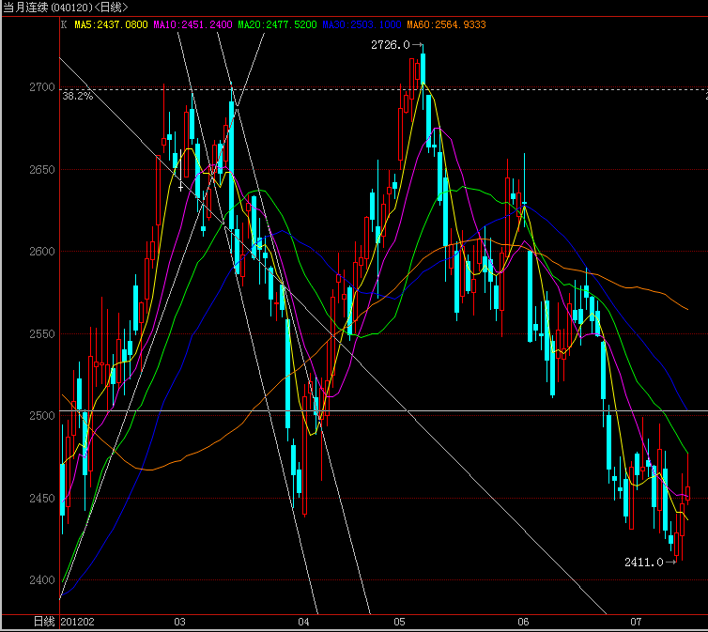
【国际食糖市场】
1.印度：降雨推迟或导致主产区糖产量减少19%
印度主产区雨季推迟或导致2012/13年度糖产量减少约19%，但由于其他产区产量增加，糖供应仍可能过剩。
2.墨西哥：11/12年度糖产量同比减少2.5%至505万吨
墨西哥国家糖业组织称，墨西哥糖厂的压榨工作已全部结束，由于干旱导致甘蔗含糖量下降，2011/12年度糖产量同比减少2.5%至505万吨。
不过天气情况已经改善，甘蔗长势良好，预计2012/13年度将丰产。
3.欧元区传来利好，财长会就援助西班牙达成一致
欧元集团主席容克于10日欧元区财长会后宣布，欧元集团已就规模为1000亿欧元的西班牙银行业救助方案细节达成协议，第一笔300亿欧元资金有望在7月底前拨付。此次财长会已批准临时性欧洲金融稳定工具(EFSF)在欧洲央行代理下干预债市，另外欧元区将于9月开始对永久性欧洲稳定机制(ESM)直接重组成员国银行业事宜进行技术性讨论。
4.美国：产量增加，供应改善
USDA周三公布的7月供需报告显示，2012/13年度美国糖库存使用比预估为14.7%，上月预估为13.1%，表明4月份的供应紧张局势已经有所缓解。
5.ICE月内第三次上调原糖期货交易保证金
洲际交易所（ICE）称，7月13日开盘起上调11号原糖期货交易保证金。投机资金初始保证金从每手1485美元上调3.7%至1540美元，之前为每手1485美元。
6.OECD预计中长期糖价上涨
经济合作和发展组织（OECD）称，受持续的食品和生物燃料需求支撑，中长期糖价将上涨。
2021/22年度全球糖产量预计将达2.08亿吨，且巴西甘蔗产量预计将达11亿吨以上。
巴西和其他国家糖产量增加最初将带动重建库存，但年增长2.1%的全球消费量预计将消耗供应，进而导致全球糖库存使用比下降，并为糖价高企提供支撑。
由于主产国产量波动，糖价仍非常可能震荡，尤其当全球糖库存位于历史高位时。
7.美联储暂缺席全球宽松
周四，巴西和韩国加入了全球央行宽松的行列之中。美联储虽释放了强烈信号，但他们未承诺推QE3仍然令全球市场失望，风险资产全线下跌。没有美联储的宽松，其他央行集体行动对全球市场的影响并不大。
8.巴西：受降雨影响，巴西中南部糖产量下降
受降雨天气影响，巴西甘蔗糖产量继续压低，预计截至6月底产糖量较上年同期减少29%。在4-6月期间，巴西中南部糖产量为669万吨，同比上年的940万吨减少271万吨。
9.俄罗斯：1-6月精炼糖出口量增至6.6万吨
俄罗斯产糖协会周四报告称，该国1-6月精炼糖出口量为6.6万吨，远高于上年同期的3万吨，增多一倍有多。
10. 印尼：2012年进口糖量将下滑14%
印尼甘蔗种植园工业协会的高层人士周四表示，印尼——东南亚最大的食糖消费国，今年因天气较干燥提振国内食糖产量，进口量将减少14%。
【国内食糖市场】
国内：GDP增速三年来首次跌破8%
国家统计局周五公布，上半年GDP总量227098亿元，同比增速为7.8%，其中二季度GDP同比增长为7．6%，增幅为2009年一季度以来最低，也是近三年以来首次跌破8%。
今年上半年经济增速则为7.8%，高于政府年初设定的7.5%全年增长目标。同时二季度GDP增速7.6%也符合此前的市场预期，因此并没有造成金融市场大幅下跌。
整个上半年，从投资增速依然保持在一定的水平以上，6月出口数据优于预期、信贷投放明显增加等等这一系列数据可以看到，经济增长的正面力量在增强。经济企稳迹象明显，未来随着提振经济的政策进一步出台，预计三四季度宏观经济有望渐渐回升。
中国6月出口食糖3189吨
中国6月出口食糖3189吨，较5月份的7859吨减少4670吨，今年上半年中国累计出口食糖2.7237万吨，同比减少23.66%。
【后期展望及操作建议】
从宏观面上来看，本周走势平淡主要原因是除GDP公布后，没有重大消息指引，下周国内宏观市场较为平静，预计期盘仍以震荡为主，但是如果国外宏观面较好以及外盘继续走高，糖市或在震荡中小幅上涨。国际市场关注穆斯林斋月的到来，以及天气情况对巴西和印度的影响。

免责声明：
如果您对本报告有任何意见或建议，请致信于国都信箱(yfb@guodu.cc），欢迎您及时告诉我们您对本刊的任何想法！
本刊所有信息均建立在可靠的资料来源基础上。我们力求能为您提供精确的数据，客观的分析和全面的观点。但我们必须声明，对所有信息可能导致的任何损失概不负责。
本报告并不提供量身定制的投资建议。报告的撰写并未虑及读者的具体财务状况及目标。国都期货研究团队建议投资者应独立评估特定的投资和战略，并鼓励投资者征求专业财务顾问的意见。具体的投资或战略是否恰当取决于投资者自身的状况和目标。
版权声明：（c）本报告版权为国都期货有限公司所有。本刊所含文字、数据和图表未经国都期货有限公司书面许可，任何人不得以电子、机械、影印、录音或其他任何形式复制、传播或存储于任何检索系统。不经许可，复制本刊任何内容皆属违反版权法行为，可能将受到法律起诉，并承担与之相关的所有损失赔偿和法律费用。涉及版权的所有问题请垂询：010-64000083。

